七年级上册地理期末考试试题
说明：
- 本试题分第Ⅰ卷（选择题）和第Ⅱ卷（非选择题）两部分。
- 请将选择题的答案代号填涂到答题卡的相应位置处或填写在第Ⅱ卷的答案栏内。
- 考试结束只交答题卡和第Ⅱ卷。考试时间60分钟。

第Ⅰ卷（选择题）

一、选择题（以下各小题只有一个正确答案，共30小题，每小题2分，共60分）
- 地球是人类的家园。下列事例不能证明地球是个球体的是
A．人造卫星拍摄的地球照片
B．16世纪初，麦哲伦船队环球航行的成功
C．成熟的苹果从树上落下
D．远方的帆船驶来，总是先看到桅杆，再看到船身
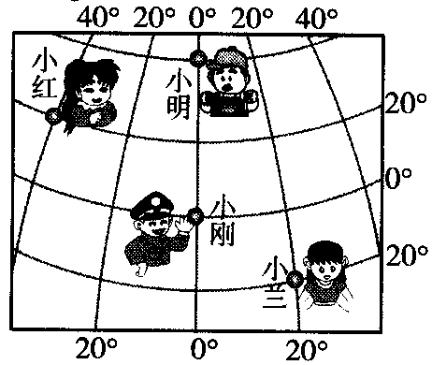
- 仔细判读经纬网图，图中四个小朋友所在位置的叙述，正确的是
A．小红站在东、西半球的分界线上
B．小刚站在南、北半球的分界线上
C．小兰所在的地方气候终年寒冷
D．小明所在的地方正午的太阳总是照在头顶上
- 右图中外国小男孩居住地所属的气候类型是
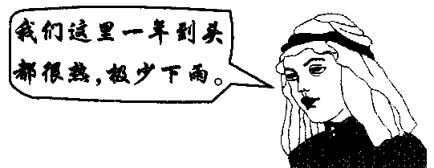
A．热带雨林气候
B．热带沙漠气候
C．热带草原气候
D．亚热带季风气候
2008年第29届夏季奥运会在北京举行，来之美国的汤姆想了解220个参赛国的位置，他选用了“世界政区地图”；北京真大啊！玲玲想知道故宫在什么位置，她选用了“北京城市图”；小军去烟台市探访同学，他选用了“烟台市地形图”；兰兰去“莱州大基山风景区”旅游，她选用了“大基山风景区导游图”。据此材料回答4—6题。
- 哪位同学选用的地图不适用
A．汤姆 B．玲玲 C．小军 D．兰兰
- 下列图例是小明从“北京城市图”上描画下来的，可能描画错误的是
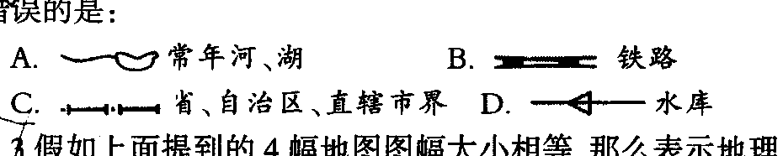
A． B．

C． D．
- 假如上面提到的4幅地图的图幅大小相等，那么表示地理事物最详细的是
A．世界政区地图 B．北京城市图
C．烟台市地形图 D．大基山风景区导游图
- 下列说法不正确的是
A．地表形态的变化需要经历漫长的时间，不可能短时间内改变
B．喜马拉雅山地岩层中发现的海洋生物化石说明这里曾经是海洋
C．沧海桑田的变化主要是地壳变动和海平面升降造成的结果
D．地壳运动、岩浆活动可能触发地震
- 世界人口主要分布在
A．经济发达地区 B．终年温暖地区 C．出生率高的地区 D．中低纬度地区
- 某地区在一年里平均1000人当中，出生并成活25个婴儿，死亡10人，该地区的人口自然增长率为
A．25‰ B．35‰ C．15‰ D．15%
- 因纽特人（爱斯基摩人）属
A．白种人 B．黄种人 C．黑种人 D．混血人种
11．假如你有机会去埃及观看金字塔，你听到的当地语言是
A．西班牙语 B．英语 C．阿拉伯语 D．汉语
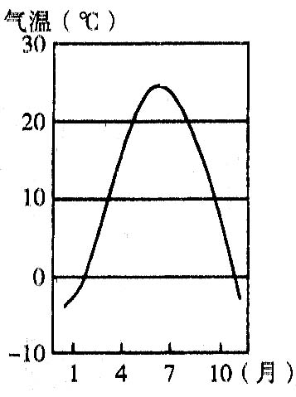
12．《西游记》的故事中，唐僧师徒四人在“西天”取回的经书属于
A．佛教 B．伊斯兰教 C．基督教 D．道教
13．右图是某地气温年变化曲线图，据此判断该地位于
A．热带 B．北温带 C．南温带 D．寒带

14.世界上最炎热的大陆是
A．亚洲大陆 B．南美大陆 C．非洲大陆 D．澳大利亚大陆
15.下列关于世界降水量分布的正确叙述是
A．赤道地区气温高，空气上升，故降水多B．北回归线附近大陆西岸降水量多于东岸
C．两极地区地面潮湿，降水较多 D．中纬度地带，内陆降水多于沿海地区
16.关于地形因素对气候的影响，叙述正确的是
A.海拔每升高100米，气温下降6℃
B.通常情况下，山地的迎风坡降水比背风坡多
C.青藏高原由于纬度较低，所以气温比同纬度地区高
D.各地气候差异都是由地形因素造成的
17..有关聚落的叙述，正确的是
A.一般来说，城市聚落的形成早于乡村聚落
B.欧洲经济发达，村落中的房屋较密集
C.早期的聚落大都分布在地形、气候、资源条件优越的地方
D.聚落的建筑外貌、建筑材料不因环境而异
18.张昕说：“我们家乡一到冬季树叶都落光了，一派萧索的景象”。据此判断张昕家乡的气候属于
A.温带季风气侯 B.亚热带季风气侯 C.热带气风气候 D.热带雨林气候
19.联合国总部设在下列哪个国家内？ C
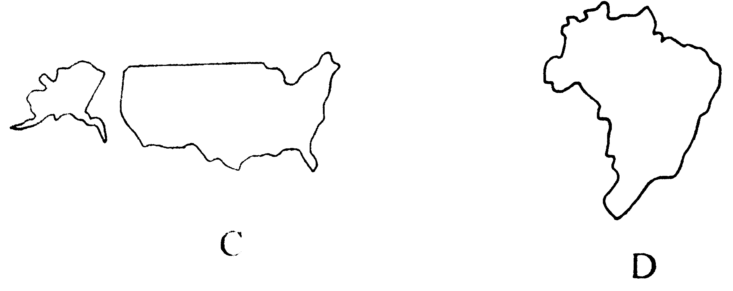
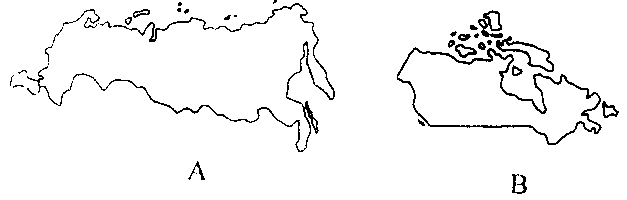

20．你认为下列哪一事实能说明地球的自转
A．寒来暑往 B．阴晴变化 C．日出日落 Ｄ．登得高看得远
21．下列四幅图是莱州市的韩庚同学在探究学习活动中绘制的一幅正午日照图（分别选取不同季节的某一天测得），他忘了哪一幅是暑假期间绘制的，请你帮他找出

Ａ Ｂ Ｃ Ｄ
22．一陨石飞向地球,落入海洋的可能性为
Ａ．70% Ｂ．30% Ｃ．50% Ｄ．100%
23．表格中的数据是小刘在室外测得的一日内气温值，则该地当日的日均温为

时刻 | 2时 | 8时 | 14时 | 20时
气温（℃） | 4 | 7 | 17 | 12

A．7℃ B．17℃ C．10℃ D．4℃
24.下列有利大气环境保护的行为是
Ａ．大量燃烧煤灰 Ｂ．植树造林 Ｃ．围湖造田 Ｄ．开垦草地
25.下列人类活动有利于保护文化遗产的是
A．在文峰山上魏碑上刻写“某某于某时到此一游”B．南山风景区提倡登山游客自捡垃圾
C．在传统民居区修建高大的现代建筑物 D．商贩在李清照故居设置饮食、烧烤摊点。
26．随着收入的提高，我市拥有私家车的家庭越来越多了，汽车尾气对空气污染很大，下列不能很好解决这个问题的方案是
A．用无铅汽油，且过滤尾气 B.扩大绿化面积
C．有计划地控制汽车流量 D.拓宽交通路面
27.造成全世界人口急剧增长的主要原因是
A.人的生育能力大大提高 B.人们认识到劳动力的重要性
C.生产力水平提高，医疗卫生事业发展迅速 D.自然条件越来越有利于人的生存
28．“一方水土养一方人”，东南亚地区聚落结构是
A．竹楼或木楼 B．四合院 C．窑洞 D．碉堡屋
29.小明业余喜欢摆弄电脑，他发现自家的电脑，电源产于马来西亚、硬盘产于日本、主板产于美国、内存条产于韩国……对此现象的准确理解是
A.国际竞争激烈 B.国际合作与经济全球化
C.国际矛盾和冲突剧烈 D. 国家与国家之间经济各成一体

30.中央气象台08年11月17日06时发布未来三天天气预报：受东移南下冷空气影响，未来三天，山东半岛等地气温将下降6～8℃，北部等地将有小到中雪(雨)或雨夹雪。这段时间，出现的哪种天气对莱州市农业生产影响最大？a

答卷
第Ⅰ卷答案栏：

题号 | 1 | 2 | 3 | 4 | 5 | 6 | 7 | 8 | 9 | 10 | 11 | 12 | 13 | 14 | 15
答案
题号 | 16 | 17 | 18 | 19 | 20 | 21 | 22 | 23 | 24 | 25 | 26 | 27 | 28 | 29 | 30
答案

第Ⅱ卷得分栏：

题号 | 31 | 32 | 33 | 34 | 35 | 36 | 总分
得分

第Ⅱ卷（非选择题）
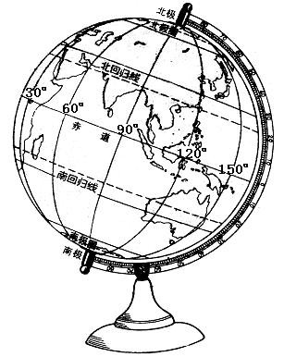
二、综合题（40分）
31.观察图示，问答问题：（6分）
（1）地球仪的“地轴”与桌面的夹角应为
___66.5°__________。
（2）眼前我们看到的地球仪上的半球范围大部分为
____东__(东或西)半球。
（3）在此基础上，将地球仪按地球自转方向
转动180°，眼前的半球范围中将会有 （ A ）
A.90°W经线 B.印度半岛
C.90°E经线 D.澳大利亚

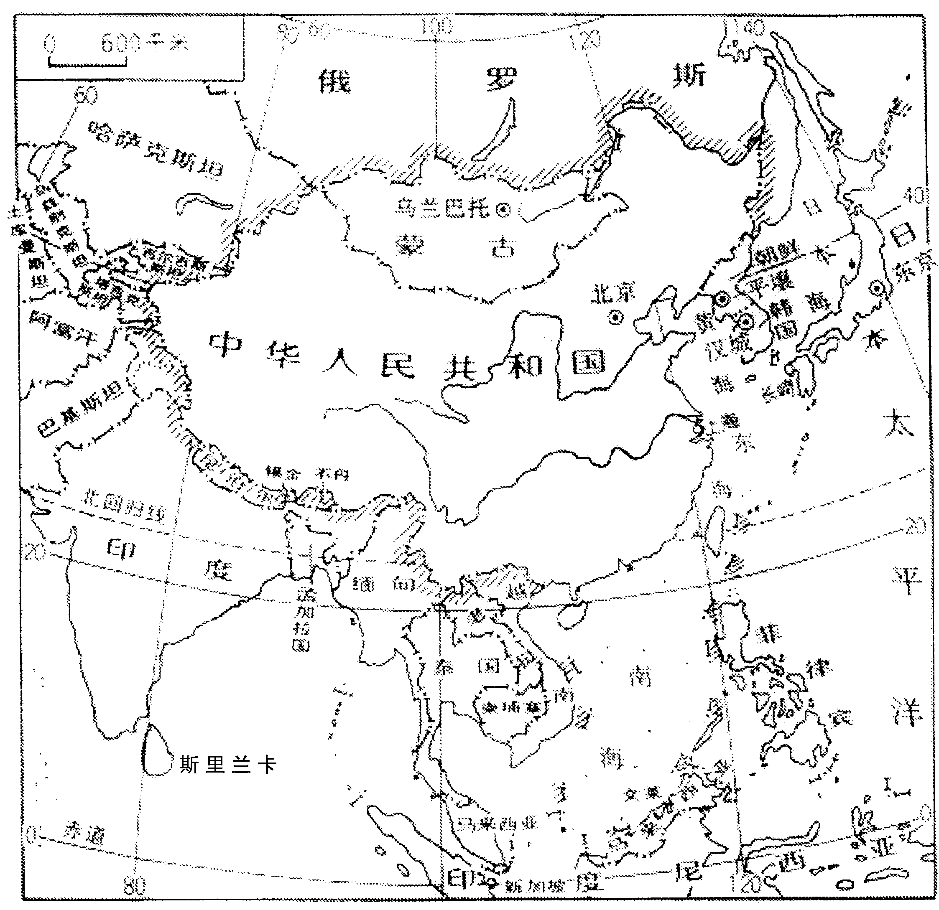
32.读右图，回答：（7分）
(1)地图的基本要素是比例尺、方向和
图例，你认为右图缺乏的基本要素为
_____图例_____。
(2)北京的地理坐标为 115°—117°E 39-40°N。
(3)斯里兰卡位于 亚 洲, 印度
洋,属五带中的 热 带。
(4) 印度尼西亚苏拉威西岛08年11月17日凌晨先后发生一次里氏7.7级和一次里氏6.0级地震，给当地造成重大灾难，如果我国政府欲对其进行援助，若飞机从北京出发飞往震中（1.41°N，东经122.18°E），应向 南 方向飞行，航程均为
4200 千米（注：北京与震中图上距离约7厘米）。

33.右图为A、B两地降水柱状气温曲线图，分析回答：（9分）
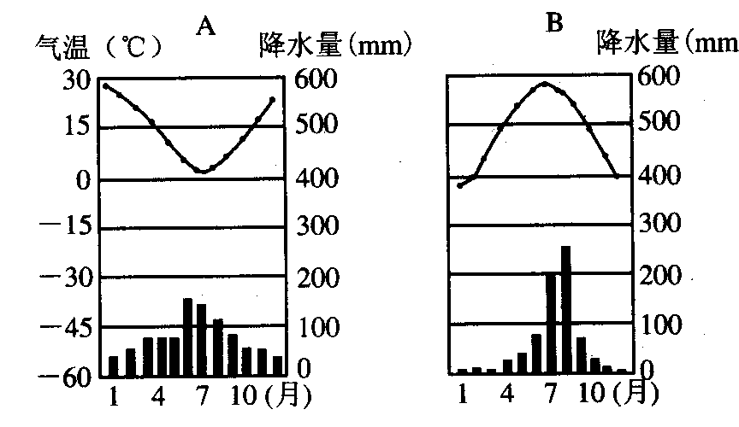
（1）A地最高气温出现在 1 月，
B地降水最多出现在 8 月。（2分）
（2）A、B两地的气候资料与我市特点相符的是 B 地。（1分）
（3）A、B两地的降水，相对集中的是
B 地。（1分）
（4）在南北半球中，A地在 南 半球、B地在 北 半球。（2分）
（5）影响气候（气温和降水）的主要因素有 纬度位置 、 海陆位置 、 地形 。（3分）
34.读图，回答问题：（8分）
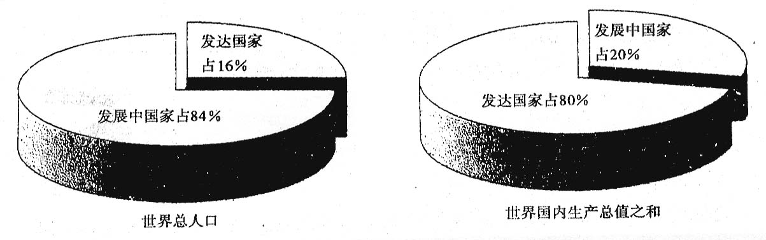
（1）根据经济发展水平的差异，世界上的国家分为 发达 国家和 发展中 国家，中国属于 发展中 国家。
（2）发展中国家人口占世界总人口的 84 %，但国内生产总值仅占世界的 20 %。
（3）这幅图说明了什么问题？（2分）
发达国家以较少的人口占有绝大部分的工农业产值（或发展中国家拥有较多的人口占有较的工农业产值），两类国家之间的经济发展水平有较大差异。
（4）要改变目前的现状，应采取什么措施？（1分）

答：加强发展中国家和发达国家之间的合作与交流（或加强南北合作与交往）

35.读我国东部某地区等高线地形图，回答：（7分）
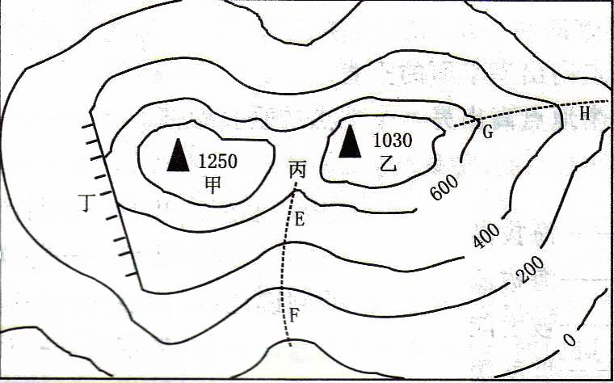

- 请将图中五个地形部位的名称（山顶、鞍部、山谷、山脊、陡崖）填入下表。
代号 | 甲 | 丙 | 丁 | EF | GH
地形部位名称 | 山顶 | 鞍部 | 陡崖 | 山谷 | 山脊
（2）甲地的海拔是 1250 米；甲地与乙地的相对高度是 220 米。
36.尝试探究：（任选一题作答，3分）
（1）人们说红海的面积会不断扩大，最终形成新的大洋。这种说法对否？试说明理由。
答：对，因为红海处于板块（印度洋板块与非洲板块）的张裂地带，面积会不断扩大。

(2)乡村人口涌入城市会给城市带来哪些影响？请谈谈你的看法。
答：

七年级地理试题参考答案及评分建议
一、选择题（每小题2分，共60分）

题号 | 1 | 2 | 3 | 4 | 5 | 6 | 7 | 8 | 9 | 10 | 11 | 12 | 13 | 14 | 15
答案 | C | B | B | C | C | D | A | D | C | B | C | A | B | C | A
题号 | 16 | 17 | 18 | 19 | 20 | 21 | 22 | 23 | 24 | 25 | 26 | 27 | 28 | 29 | 30
答案 | B | C | A | C | C | A | A | C | B | B | D | C | A | B | A

二、综合题（4小题，共40分）
31.（6分，每空2分）
（1）66.5°
（2）东
（3）A
32.（7分）
（1）图例 （1分）
（2）介于115-117°E，39-40°N都算对 （1分）
（3）亚洲 印度洋 热带 （3分）
（4）南（或南偏东、东南） 4200千米 （2分）
33.（9分）
（1）1月 8月 （2分）
（2）B （1分）
（3）B （1分）
（4）南 北 （2分）
（5）纬度位置 海陆位置 地形 （3分）
34.（8分）
（1）发达 发展中 发展中 （3分）
（2）84 20 （2分）
（3）发达国家以较少的人口占有绝大部分的工农业产值（或发展中国家拥有较多的人口占有较少的工农业产值），两类国家之间的经济发展水平有较大差异。（点到即可，2分）
（4）加强发展中国家和发达国家之间的合作与交流（或加强南北合作与交往）（1分）
35.(7分)
（1）（5分）
代号 | 甲 | 丙 | 丁 | EF | GH
地形部位名称 | 山顶 | 鞍部 | 陡崖 | 山谷 | 山脊
（2）1250 220 （2分）
36.（3分）
（1）对 （1分） 因为红海处于板块（印度洋板块与非洲板块）的张裂地带，面积会不断扩大。（2分）
（2）本题答案不固定。如果能給出3点，且从正反两方面作答给满分；仅从正或反面作答给2分。（3分）

